Класс: 3 класс.
Учебный предмет: Математика.
Автор учебника, учебных пособий: В.Н.Рудницкая, Т.В.Юдачёва
Тема урока: Сочетательное свойство сложения
Цели урока:
Деятельностные:
формирование способности к построению алгоритма сочетательного свойства сложения;
сформировать способность к умению применять свойства сложения;
сформировать способность к творческому умению находить рациональные способы вычисления значений выражений.
Образовательные: обучение умению называть сочетательное свойство сложения;
обучение умению пользоваться новым алгоритмом в разных видах выражений;
обучение навыку применения свойств сложения при нахождении значения числового выражения;
обучение умению применять новый алгоритм при решении задач.
Воспитательные: Формировать систему ценностей направленную на максимальный вклад каждого учащегося в коллективное взаимодействие.
Тип урока: урок закрепления новых знаний учащихся.
Оборудование урока: учебник “Математика 3 класс” В.Н. Рудницкая, Т.В. Юдачева по программе “Начальная школа ХХI века”, компьютер, презентация, таблица для устного счёта доска, индивидуальные карточки
Планируемые результаты
Предметные: научатся применять названия компонентов арифметических действий; применять полученные знания при построению алгоритма сочетательного свойства сложения; выбирать и использовать в ходе решения изученные алгоритмы, свойства арифметических действий, приёмы решения задач; развивать внимание и мышление.
Метапредметные: Уметь определять и формулировать цель на уроке с помощью учителя; проговаривать последовательность действий на уроке; работать по коллективно составленному плану; оценивать правильность выполнения действия на уровне адекватной ретроспективной оценки; планировать своё действие в соответствии с поставленной задачей; вносить необходимые коррективы в действие после его завершения на основе его оценки и учёта характера сделанных ошибок; высказывать своё предположение (Регулятивные УУД).
Уметь оформлять свои мысли в устной форме; слушать и понимать речь других; совместно договариваться о правилах поведения и общения в школе и следовать им (Коммуникативные УУД).
Уметь ориентироваться в своей системе знаний: отличать новое от уже известного с помощью учителя; добывать новые знания: находить ответы на вопросы, используя учебник, свой жизненный опыт и информацию, полученную на уроке (Познавательные УУД).
Личностные: проявляют учебно-познавательный интерес; владеют элементарными приёмами самооценки результатов деятельности по предложенным критериям и заданному алгоритму работы; умеют использовать полученные знания в повседневной жизни.
Этапы урока | Деятельность учителя |  | УУД
Организация  начала  занятия | Психологическая подготовка учащихся к общению.  Ну-ка проверь, дружок,  Ты готов начать урок?  Всё ль на месте?  Всё ль в порядке?  Ручки, книжки и тетрадки?  Все ли правильно сидят?  Все ли правильно глядят?  Начинаем урок математики. Посмотрите друг на друга, улыбнитесь, подарите своему соседу вместе с улыбкой хорошее настроение. Мне будет очень приятно услышать ваши правильные, грамотные ответы.  У: А какой девиз нашей работы?  Д (хором): Все помогают каждому, каждый помогает всем. | РУУД
Актуализация субъектного опыта учащихся | Выяснение степени усвоения учащимися пройденного учебного материала. Устранение в ходе проверки обнаруженных пробелов в знаниях и способах деятельности.  - Сравни выражения, используя схемы:  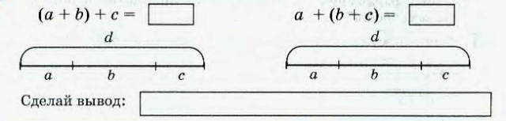  Переместительное свойство: а + b = b + а.  Сочетательное свойство: (а + b) + с = а + (b + с). | КУУД  Ответы учащихся на вопросы учителя.  Уметь проводить сравнение по заданным критериям  (Познавательные УУД)
Постановка проблемы | - Что показывает данное свойство сложения?  - Свойства сложения показывают, что значение суммы не зависит от порядка слагаемых и порядка действий. Это позволяет упрощать вычисления.  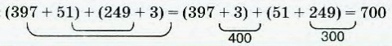  - Как называется такое свойство сложении? | ПУУД  Сотрудничество учителя и детей
Определение темы и целей урока  Физминутка | - Определяем тему и цель урока  - Кто догадался, какая тема урока? (Дети называют.)  Тема: «Сочетательное свойство сложения»  Цель: научиться применять свойства сложения; сформировать способность к творческому умению находить рациональные способы вычисления значений выражений  - Молодцы, ребята! Вы правильно догадались. А еще сегодня будем учиться пользоваться сочетательным свойством сложения при решении задач.  - Наметим шаги деятельности на уроке (таблица) | Уметь определять и формировать цель, тему на уроке с помощью учителя  (Регулятивные УУД)
Объяснение нового материала | Найди равные выражения и вычисли их значения удобным способом. Какие свойства сложения были использованы для упрощения вычислений?  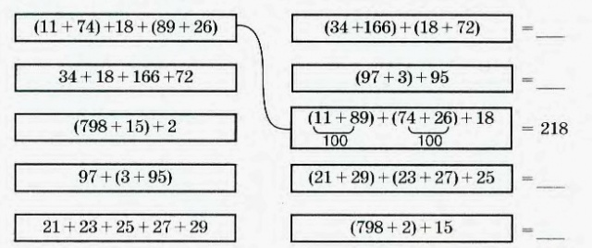 | Выделение и осознание того, что уже усвоено и что еще подлежит усвоению  (Регулятивные УУД)  Самоопределение  (Личностные УУД)
Закрепление новых знаний и способов деятельности | Выполни вычисления по программам  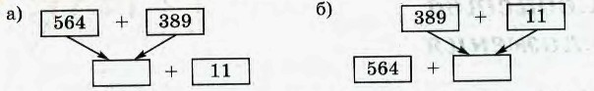  Чем они похожи и чем различаются? Составь для каждой схемы выражения, задающие ту же программу действий. Что ты замечаешь? | Уметь проводить сравнение по заданным критериям  (Познавательные УУД)
Первичная проверка понимания изученного. | . Вычисли сумму, пользуясь свойствами сложения  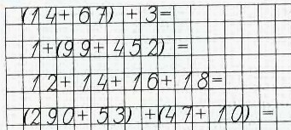 | КУУД  Коллективный разбор задания  Сотрудничество учителя и ученика
Физкультминутка | Пальчиковая гимнастика
Закрепление новых знаний и способов действий | 5. Найди значения выражений:  (53 + 96) + 4 15 + 137 + 2 + 85 (42 + 79) + (21 + 8)  1) Покажи прямые углы в классе.  2) Найди прямые углы у многоугольников. У каких четырехугольников все углы прямые?  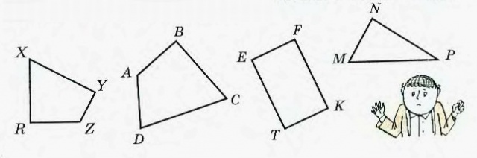  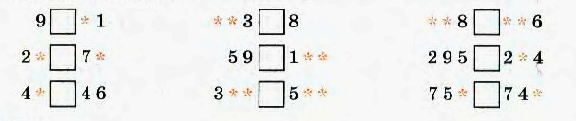  -Сравни  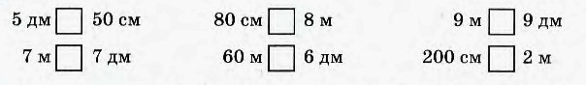 | Умение с достаточной полнотой и точностью выражать свои мысли  (Коммуникативные УУД)
Повторение изученного | - Самостоятельная работа (взаимопроверка)
Информация о домашнем задании. | Прочитать материал учебника, стр. 64  № 3, 13 (I столбик, учебник), № 128 (рабочая тетрадь). | Запись в дневники.
Подведение итогов учебного занятия,  рефлексия. | Подведём итог урока.  - Что на уроке сегодня мы узнали нового?  - Чему мы научились?  - Как называются компоненты сложения? Вычитания? Умножения? Деления?  - Где в дальнейшем пригодятся знания, полученные сегодня?  - Достигли ли мы поставленной темы?  - Продолжите фразу: “Сегодня я узнал, что …”  - Оцените свою деятельность на уроке, используя смайлики. | Осуществляют самооценку собственной учебной деятельности, соотносят цель и результаты.  (Регулятивные УУД)  Смыслообразование  (Личностные УУД)

